Odborný výcvik 1.ročník
Prílohy zo strukovín
Prílohy zo strukovín sú výživné jedlá, bohaté na vitamíny a minerálne látky. Prílohy najčastejšie pripravujeme z hrášku, šošovice, cíceru a fazule. Najčastejšie používaná tepelná úprava je varenie a dusenie.

Hráškové pyré

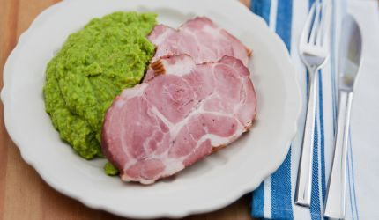
Ingrediencie :
Hrášok čerstvý alebo mrazený, voda, soľ, mleté čierne korenie, maslo.

Postup :
Do hrnca dáme zovrieť vodu, pridáme hrášok, osolíme a povaríme cca 10 minút.
Po uvarení rozmixujeme mixérom pridáme čierne korenie a maslo. Hráškové pyré je vhodná príloha k údenému varenému mäsu, alebo opekaným špekáčikom.

Úloha: Napíš aké poznáš prílohy zo strukovín.

Prílohy zo zeleniny

Prílohy zo zeleniny môžeme tepelne upraviť dusením, varením, v pare, pečením, gratinovaním čiže zapekaním alebo grilovaním. Zeleninové prílohy môžu byť z brokolice, mrkvy, cukety, karfiolu, zeleru, hrášku, kalerábu, ... Zelenina môže byť namiešaná do rôznych kombinácií.

Dusená mrkva na masle.

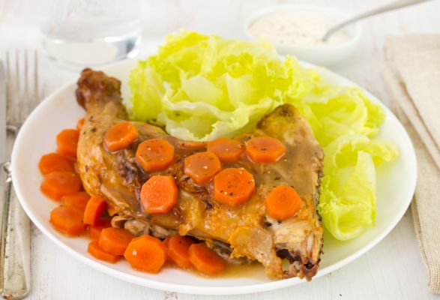

Suroviny :
Mrkva, maslo, soľ, mleté čierne korenie, voda, petržlenová vňať.

Postup :
Umytú a očistenú mrkvu pokrájame na kolieska, v panvici roztopíme maslo, pridáme kolieska mrkvy, osolíme, okoreníme a necháme dusiť do mäkka. Posypeme petržlenovou vňaťou a podávame ako prílohu k mäsu.

